平面直角坐标系（提高）巩固练习
【巩固练习】
一、选择题
1．在平面直角坐标系中，若点A（a，﹣b）在第一象限内，则点B（a，b）所在的象限是（ ） A．第一象限 B．第二象限 C．第三象限 D．第四象限
2.点A（a，-2）在二、四象限的角平分线上，则a的值是（ ）.
A．2 B．-2 C． D．
3．已知点M到x轴、y轴的距离分别为4和6，且点M在x轴的上方、y轴的左侧，则点M的坐标为( ) .
A．(4，-6) B．(-4，6) C．(6，-4) D．(-6，4)
4．已知A(a，b)、B(b，a)表示同一个点，那么这个点一定在( ) .
A．第二、四象限的角平分线上 B．第一、三象限的角平分线上
C．平行于x轴的直线上 D．平行于y轴的直线上
5. 已知点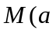，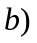，过作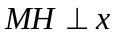轴于，并延长到，使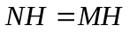，
且点坐标为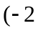，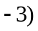，则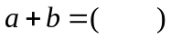.
Ａ．0 Ｂ．1 Ｃ．—1 Ｄ．—5
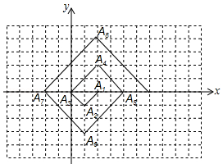
- 如图，一个粒子在第一象限和x，y轴的正半轴上运动，在第一秒内，它从原点运动到（0，1），接着它按图所示在x轴、y轴的平行方向来回运动，（即（0，0）→（0，1）→（1，1）→（1，0）→（2，0）→…）且每秒运动一个单位长度，那么2010秒时，这个粒子所处位置为（ ）
A．（14，44） B.（15，44） C.（44，14） D.（44，15）
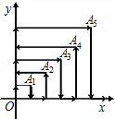
第6题图 第11题图
7.在平面直角坐标系中，对于平面内任一点（a，b），若规定以下三种变换：
①△（a，b）=（﹣a，b）；②○（a，b）=（﹣a，﹣b）；③Ω（a，b）=（a，﹣b），
按照以上变换例如：△（○（1，2））=（1，﹣2），则○（Ω（3，4））等于 ．
8.线段AB的长度为3且平行x轴，已知点A的坐标为（2，-5），则点B的坐标为 .
9.如果点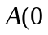，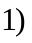，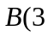，，点在轴上，且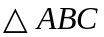的面积是5，则点坐标____．
10.设x、y为有理数，若｜x＋2y－2｜＋｜2x－y＋6｜＝0，则点（x，y）在第______象限.
11．如图，在一个单位为1的方格纸上，△A₁A₂A₃，△A₃A₄A₅，△A₅A₆A₇，…，是斜边在x轴上、斜边长分别为2，4，6，…的等腰直角三角形．若△A₁A₂A₃的顶点坐标分别为A₁（2，0），A₂（1，﹣1），A₃（0，0），则依图中所示规律，A₂₀₁₃的坐标为 ．
12．在平面直角坐标系中，点A、B、C的坐标分别为：A(-2，1)、B(-3，-1)，C(-1，-1)，且D在x轴上方. 顺次连接这4个点得到的四边形是平行四边形， 则D点的坐标为_______．
三、解答题
13．如图，棋子“马”所处的位置为(2，3)．
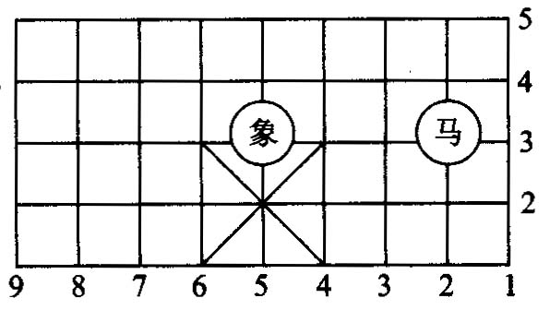
(1)你能表示图中“象”的位置吗？
(2)写出“马”的下一步可以到达的位置(象棋中“马”走“日”字或“”字)
14．如图，若B（x₁，y₁）、C（x₂，y₂）均为第一象限的点，O、B、C三点不在同一条直线上.
(1) 求△OBC的面积（用含x₁、x₂、y₁、y₂的代数式表示）；
(2) 如图，若三个点的坐标分别为A（2,5），B（7,7），C（9,1），求四边形OABC的面积.

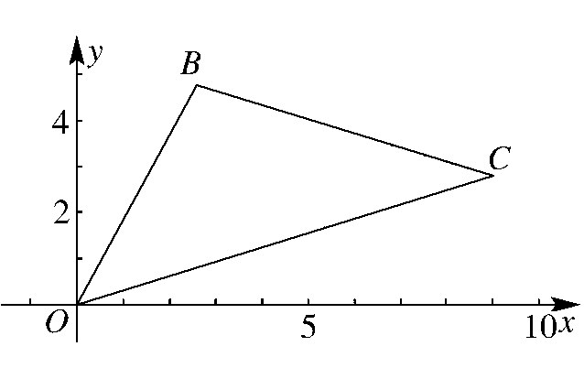
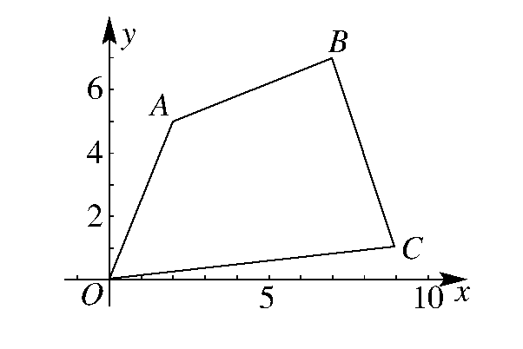

15.在平面直角坐标系xOy中，对于任意两点P₁（x₁，y₁）与P₂（x₂，y₂）的“识别距离”，给出如下定义：
若|x₁﹣x₂|≥|y₁﹣y₂|，则点P₁（x₁，y₁）与点P₂（x₂，y₂）的“识别距离”为|x₁﹣x₂|；
若|x₁﹣x₂|＜|y₁﹣y₂|，则P₁（x₁，y₁）与点P₂（x₂，y₂）的“识别距离”为|y₁﹣y₂|；
（1）已知点A（﹣1，0），B为y轴上的动点，
①若点A与B的“识别距离为”2，写出满足条件的B点的坐标 ．
②直接写出点A与点B的“识别距离”的最小值 ．
（2）已知C点坐标为C（m，m+3），D（0，1），求点C与D的“识别距离”的最小值及相应的C点坐标．
【答案与解析】
一、选择题
1. 【答案】D.
2. 【答案】A；因为（a，-2）在二、四象限的角平分线上，所以a+(-2)=0，即a=2.
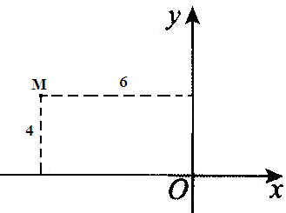
3. 【答案】D；根据题意，画出下图，由图可知M（-6，4）.
4. B；由题意可得：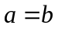，横坐标等于纵坐标的点在一三象限的角平分线上.
5. 【答案】B； 由题意知： 点M（a，b）与点N（-2，-3）关于x轴对称，所以M(-2,3) .
6. 【答案】A.
【解析】解：设粒子运动到A₁，A₂，…A_{n}时所用的间分别为a₁，a₂，…，a_{n}，a_{n}﹣a₁=2×n+…+2×3+2×2=2 （2+3+4+…+n），
a_{n}=n（n+1），44×45=1980，故运动了1980秒时它到点A₄₄（44，44）；
则运动了2010秒时，粒子所处的位置为（14，44）．故选A．
二、填空题
7. 【答案】（﹣3，4）；○（Ω（3，4））=○（3，﹣4）=（﹣3，4）．故答案为：（﹣3，4）．
8. 【答案】B（5，-5）或（-1，-5）；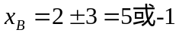，而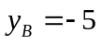．
9. 【答案】（0，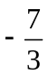）或（0，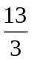）；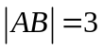，由的面积是5，可得的边AB上的高为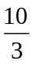，又点C在y轴上，所以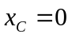，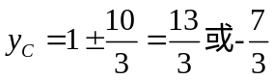.
10．【答案】二；由绝对值的非负性，可得x，y的值，从而可得（x，y）所在的象限．
11.【答案】（1008，0）；∵A₃是第一与第二个等腰直角三角形的公共点，
A₅是第二与第三个等腰直角三角形的公共点，
A₇是第三与第四个等腰直角三角形的公共点，
A₉是第四与第五个等腰直角三角形的公共点，…，
∵2013=1006×2+1，
∴A₂₀₁₃是第1006个与第1007个等腰直角三角形的公共点，A₂₀₁₃在x轴正半轴，
∵OA₅=4，OA₉=6，OA₁₃=8，…，
∴OA₂₀₁₃=（2013+3）÷2=1008，点A₂₀₁₃的坐标为（1008，0）．故答案为：（1008，0）．
12.【答案】(0，1)或(-4，1)；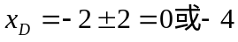，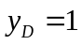.
三、解答题
13.(1)(5，3) ； (2)(1，1)、(3，1)、(4，2)、(1，5)、(4，4)、(3，5) .
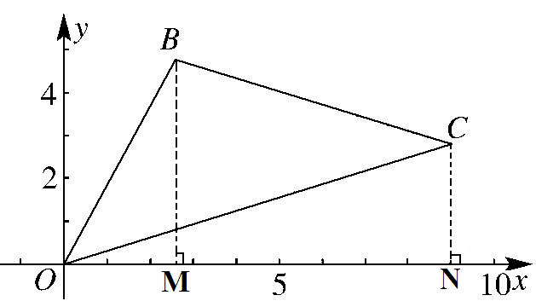
14.(1) 如图：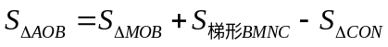
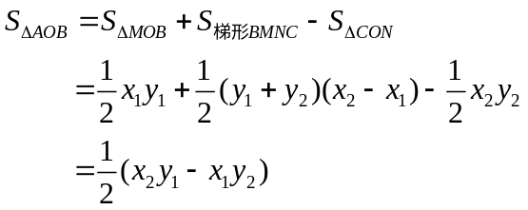
（2）连接OB，则：
四边形OABC的面积为：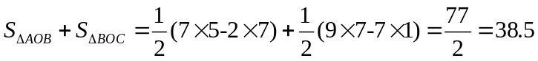.
15.(1)①（0，2）或（0，﹣2）；②“识别距离”的最小值是1；
（2）|m﹣0|=|m+3|，解得m=8或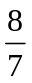，
当m=8时，“识别距离”为8；当m=时，“识别距离”为，
所以，当m=时，“识别距离”最小值为，相应C（﹣，

